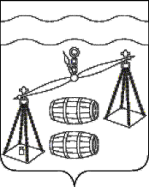
Администрация сельского поселения
«Деревня Верховая»
Калужская область
ПОСТАНОВЛЕНИЕ

от 20 августа 2020г |  | № 42

Об отмене постановления администрации сельского
поселения «Деревня Верховая» от 19.06.2020 №32
«Об утверждении административного регламента
«Предоставление информации об очередности
предоставления жилых помещений на условиях
социального найма в сельском поселении «Деревня Верховая»»

В соответствии с подпунктами 19.1, 19.2, 26, 27 части 1 статьи 15 Федерального закона от 06.10.2003 N 131-ФЗ «Об общих принципах организации местного самоуправления в Российской Федерации» администрация сельского поселения «Деревня Верховая» ПОСТАНОВЛЯЕТ:
- Постановление администрации СП «Деревня Верховая» от 19.06.2020 № 32 «Об утверждении административного регламента «Предоставление информации об очередности предоставления жилых помещений на условиях социального найма в сельском поселении «Деревня Верховая»» отменить.
- Данное Постановление вступает в силу после его обнародования.
- Контроль за исполнением данного Постановления оставляю за собой.

Глава администрации
СП «Деревня Верховая» Е.Н. Арсютина

